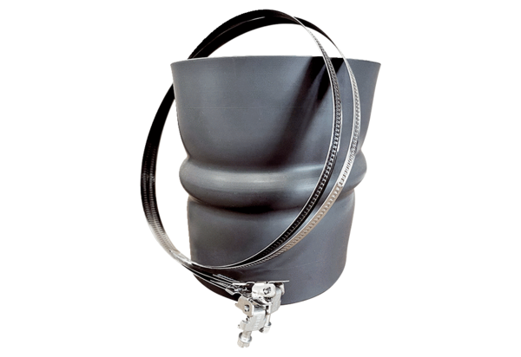Rezgéscsillapító mandzsetta STKI 31Csomagolási egység: 1 darabVálaszték: C
Termékszám: 0073.0491Gyártó: MAICO

